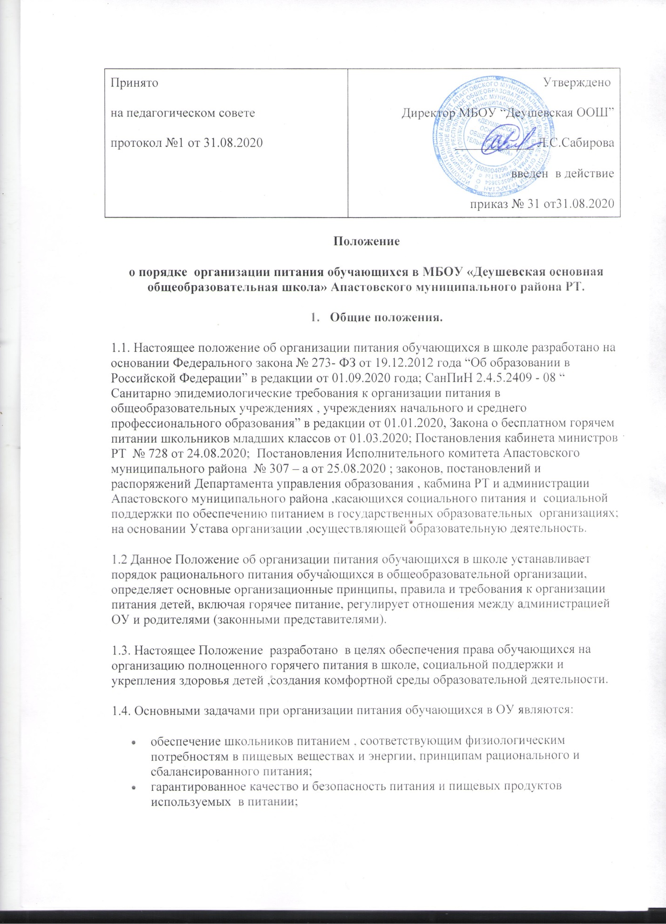

- предупреждение и профилактика среди обучающихся инфекционных и неинфекционных заболеваний, связанных с фактором питания;
- пропаганда принципов здорового и правильного питания.
1.5. Настоящее Положение определяет:
- общие принципы организации горячего питания в ОУ
- порядок организации питания в школе;
- порядок организации питания ,предоставляемой на льготной основе.
1.6. Действие настоящего Положения распространяется на всех обучающихся школы, родителей обучающихся, а также на работников организации осуществляющих образовательную деятельность.
1.7. Положение об организации питания в школе регламентирует контроль организации питания администрацией, лица, ответственного за организацию питания, а также бракеражной комиссии ОУ, устанавливает права и обязанности родителей , определяет документацию по питанию.
2.Общие принципы организации питания в школе.
2.1. Организация питания школьников является отдельным обязательным направлением деятельности ОУ.
2.2. Администрация школы осуществляет организационную и разъяснительную работу с обучающимися и их родителями с целью организации питания школьников на платной или льготной основе.
2.3. Администрация ОУ обеспечивает принятие организационно - управленческих решений, направленных на обеспечение горячим питанием обучающихся, пропаганде принципов и санитарно - гигиенических основ здорового питания, ведение консультационной и разъяснительной работы с родителями обучающихся.
2.4. Длительность промежутков между приемами пищи не должно превышать 3,5 - 4 часов.
2.5. Для школьников обучающихся по программе начального образования предусмотрено одно горячее питание с компенсацией за счет средств федерального бюджета в 100% размере.
2.6. Для обучающихся 5 - 9 классов предусматривается двухразовое горячее питание: завтрак за счет бюджетных средств в размере 7 рублей 70 копеек и обед за счет родительской платы. Для отдельной категории обучающихся предусмотрены компенсации на часть родительского взноса , которые регламентируется Положением учредителя ОУ “ О питании обучающихся в ОУ “ от 2020 года.
2.7 . Поставка продуктов питания и сырья осуществляется по конкурсному отбору , только с организациями имеющими опыт в данной деятельности и соответствующую документацию.
2.8. Питание в школе организовано по цикличному двухнедельному меню , согласованного с органами Роспотребнадзором.
2.9. Дополнительные формы организации питания осуществляются в соответствии с данным Положением. Реализация продуктов не утвержденных перечнем или меню не допускается.
2.10. Соответствие продуктов питания определенным нормам и требованиям осуществляют органы Роспотребнадзора и образовательная организация , осуществляющая образовательную деятельность.
2.11. Руководство организацией питания обучающихся на платной и льготной основах в школе осуществляет Комиссия по питанию, действующей согласно настоящего Положения.
2.12. Организацию питания в ОУ осуществляет лицо, ответственное за организацию питания, назначаемое приказом директора школы из числа педагогических работников на текущий год.
2.13. Ответственность за организацию питания в ОУ несет директор .
3. Порядок организации питания.
3.1. Питание обучающихся осуществляется на основании примерного меню на период не менее двух недель , которое утверждается директором и согласовывается местным органом Роспотребнадзора.
3.2. При разработке примерного меню учитывается продолжительность пребывания обучающихся в образовательной организации, возрастная категория, состояние здоровья обучающихся, возможность вариативных форм организации питания.
3.3. Фактическое меню ежедневно утверждается директором и подписывается поваром ОУ, должно содержать информацию о выходе блюд.
3.4. Школьная столовая осуществляет свою работу 6 дней в неделю (понедельник - суббота), согласно работе образовательной организации.
3.5. В школе установлен следующий режим питания :
Завтрак:
9.40 - 09.50 1 - 4 классы.
09.50 .10.00 5- 9 классы.
Обед:
11.40 - 11.50 1- 4 классы.
11.50 – 12.00 5- 9 классы.
3.6. Организация питания школьников сухими пайками без использования горячих блюд, кроме возникновения аварийных ситуаций на пищеблоке, запрещена.
3.7. Лицо ответственное за питание в образовательном учреждении:
- координирует и контролирует деятельность классных руководителей по организации питания обучающихся;
- обеспечивает учет посещения столовой школьниками;
- ведет контроль за своевременным обеспечением документацией на право льготного или бесплатного питания;
- представляет документацию директору и комиссии по питанию об обучающихся, находящихся в трудной жизненной ситуации;
- осуществляет мониторинг качества питания и удовлетворенности обучающихся.
3.8 Классные руководители образовательной организации :
- ежедневно предоставляют информацию о количестве питающихся на следующий день;
- ведут ежедневный табель получения горячего питания обучающимися;
- вносят предложения по улучшению питания;
- принимают от родителей (законных представителей) заявления на предоставление льготного или бесплатного питания;
- присутствуют в столовой во время питания;
- контролируют соблюдение мер безопасности в условиях распространения коронавирусной инфекции.
3.9. Дежурный по школе регулирует режим посещения столовой, а также соблюдение правил и порядка приема пищи.
4. Порядок организации питания на льготной основе .
4.1. На льготной основе в школе предоставляется:
4.1.1. Горячее питание учащихся по образовательным программам основного общего и среднего общего образования на сумму состоящую из субсидии в размере 7 рублей 70 копеек на каждый учебный день родительской платы ( законного представителя);
4.1.2. Бесплатное одноразовое питание с компенсацией 100 % его стоимости для обучающихся начальных классов на сумму предусмотренную Положением Исполкома № 307 –а от 25.08.2020 за счет федеральных средств.
4.1.3. Обед с компенсацией за месяц в сумме 150 (сто пятьдесят рублей) для обучающихся 5 – 9 классов за счет средств местного бюджета следующих категорий:
- из многодетных семей;
-из малоимущих семей, состоящих на базе органов социальной защиты;
-детей из семей , имеющих одного родителя инвалида ;
- детей из малоимущих семей , в которых среднемесячный доход на одного члена семьи ниже величины прожиточного уровня, установленного в РТ ( по акту);
4.1.4. Горячее питание за счет средств местного бюджета из расчета 18 рублей на одного обучающегося 5 – 9 классов на каждый день следующей категории:
- дети из семей , имеющих 4 и более детей;
- из малоимущих многодетных семей (состоящих в базе органов социальной защиты);
- детей – инвалидов;
- из семей ,находящихся в социально опасном положении (согласно акту Комиссии по питанию);
- детей ,воспитывающихся в приемной семье;
- детей –сирот, и детей, находящихся под опекой;
4.1.5. На основании заключения Комиссии орган самоуправления организации , осуществляющий образовательную деятельность, подает Ходатайство и заключение Комиссии оформляют по форме , утверждаемой Комитетом по образованию.
4.1.6. Предоставление льготного питания осуществляется по заявлениям родителей (законных представителей) школьников, имеющих право на льготное питание по согласованной форме.
4.1.7. Заявление о предоставлении питания на льготной основе со всеми сопроводительными документами предоставляется два раза до 10 сентября и 10 января ежегодно.
4.1.8. Родители льготной категории обучающихся полагающуюся сумму за питание перечисляют на лицевой счет образовательной организации.
4.1.9. Родители (законные представители) подавшие заявления несут ответственность за своевременность и достоверность представляемых сведений, являющихся основанием для назначения льготного питания.
4.1.10. Обучающимся льготных категорий , имеющим право на льготное питание по нескольким основаниям, льготное питание назначается по одному из них , предусматривающий наиболее высокий размер компенсации за льготное питание.
4.1.11. Обучающимся льготных категорий , вновь поступившим в школу в течение учебного года, а также в случае изменения оснований для предоставления льготного питания ,льготное питание предоставляется или отменяется в сентябре или январе текущего года.
4.1.12. Льготное питание предоставляется на указанный в заявлении период , но не более ,чем до конца текущего года.
4.2. Текст приказа хранится в документации Комиссии по питанию.
4.3. Стоимость питания ,обучающихся на льготной основе , устанавливается в соответствии с нормами законодательства.
4.4. Организация питания обучающихся , приготовление блюд, их соответствие утвержденному меню, соблюдение рецептур и технологических режимов осуществляет бракеражная комиссия. Также , комиссия проводит проверки качества сырой продукции ,поступившей на пищеблок, условия ее хранения, соблюдение сроков реализации, норм вложения и технологии приготовления пищи и выполнения иных требований, предъявляемых надзорными органами и службами. Результаты проверки заносятся в бракеражный журнал.
4.5 Бракеражная комиссия создается на текущий учебный год приказом директора школы в составе:
- медицинский работник;
- лицо, ответственное за организацию питания;
- начальник ППО;
- член родительского комитета.
4.6. Бракеражная комиссия вправе снять с реализации блюда, приготовленные с нарушениями соответствующих требований.
4.7 Работа комиссии осуществляется в соответствии с планом работы или по приказу директора.
4.8. Результаты проверок комиссии и меры , принятые по устранению оформляют актами.
5. Права и обязанности родителей.
5.1. Родители (законные представители) имеют право:
- подавать заявление на обеспечение своих детей льготным питанием, если это предусмотрено действующими нормативно – правовыми актами;
- вносить предложения по улучшению организации питания обучающихся;
- знакомить с примерным и ежедневным меню и ценами в школьной столовой;
- оказывать в добровольном порядке благотворительную помощь для организации питания в ОУ.
Родители (законные представители) обучающихся обязаны:
- в случае предоставления заявления на льготное питание своего ребенка, предоставить всю необходимую и достоверную информацию и документацию , согласно действующим нормативно – правовым актам;
- своевременно вносить плату за питание ребенка;
- своевременно извещать классного руководителя о болезни ребенка и о его аллергических особенностях питания.
6. Контроль за организацией питания .
6.1. Контроль организации питания, соблюдения санитарно- эпидемиологических норм и правил, качества поступающего сырья и готовой продукции, реализуемых в школе, осуществляется органами Роспотребнадзора.
6.2. Контроль целевого использования, учета поступления и расходования денежных и материальных средств осуществляется бухгалтерией отдела образования Апастовского муниципального района РТ .
6.3. Текущий контроль организации питания школьников в учреждении осуществляют директор школы, ответственные за организацию питания, уполномоченные члены родительского комитета.
7. Ответственность сторон.
7.1. Администрация несет ответственность за своевременное информирование родителей (законных представителей) обо всех изменениях, касающихся вопросов организации питания и стоимости предоставляемых завтраков и обедов.
7.2. Школьная столовая несет ответственность за качество предоставляемого горячего питания.
7.3. Родители (законные представители) несут ответственность:
- за своевременное информирование администрации об изменении статуса семьи ;
- за выполнение условий организации платного питания .

